Дидактическое пособие лэпбук «Одежда, обувь, головной убор».
Цель: развитие познавательных способностей детей, систематизация знаний по средствам развивающих заданий и игр.
Аннотация:
Дидактическое пособие лэпбук «Одежда, обувь, головной убор» представляет собой картонную папку формата А4, обклеенную бумагой. На страницах папки имеются различные кармашки, карточки, в которых собрана информация по теме, а так же игровое поле для создания разных ситуаций.
Пояснительная записка:
Дидактическое пособие лэпбук «Одежда, обувь, головной убор» предназначено для детей дошкольного возраста, где содержание лепбука можно пополнять и усложнять в соответствии с возрастом. В старшем дошкольном возрасте дети уже могут вместе со взрослыми участвовать в сборе материала: анализировать, сортировать информацию.
Данное пособие является средством развивающего обучения, предполагает использование современных технологий: технологии организации коллективной творческой деятельности, коммуникативных технологий, технологии проектной деятельности, игровых технологий.
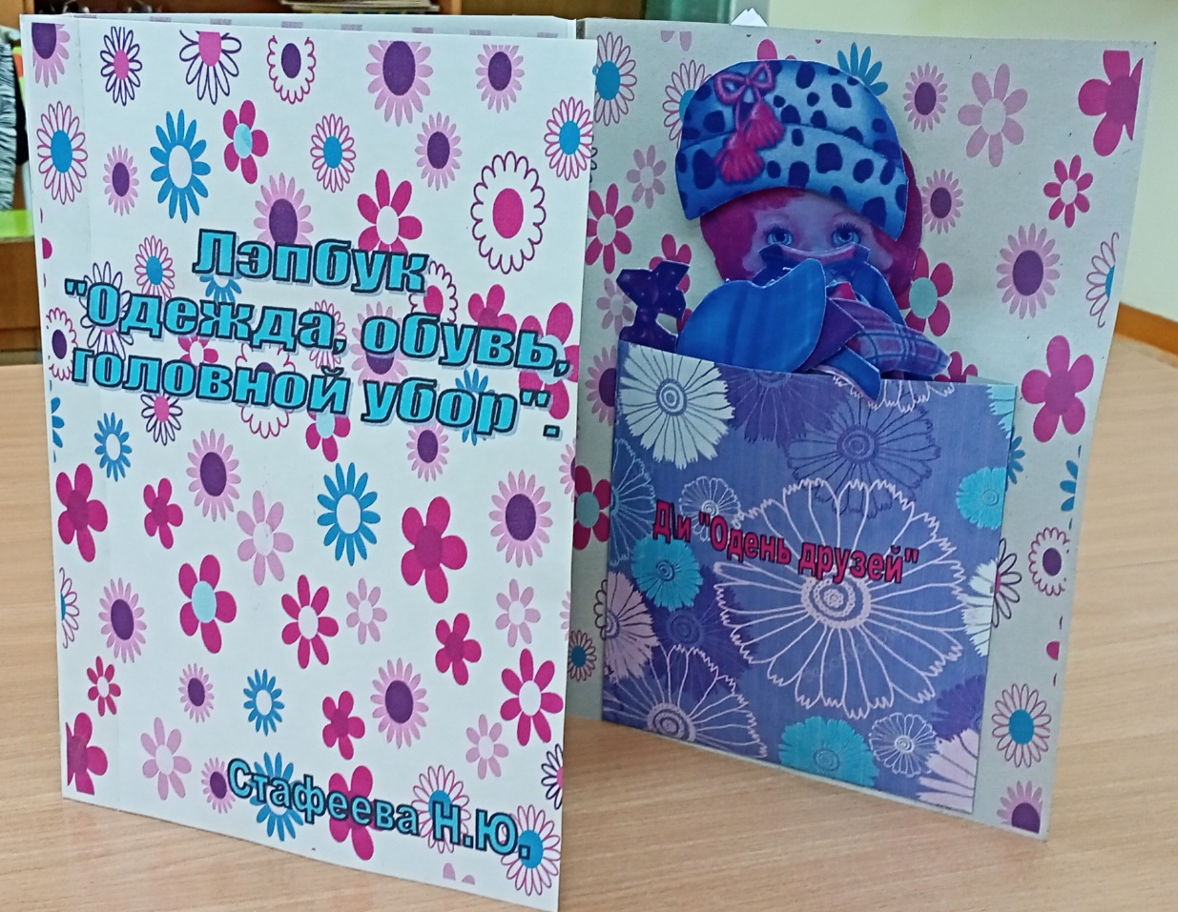
В лепбуке собраны материалы об одежде, обуви и головном уборе для развивающих занятий с детьми дошкольного возраста.
В него входят карманы с развивающими заданиями:
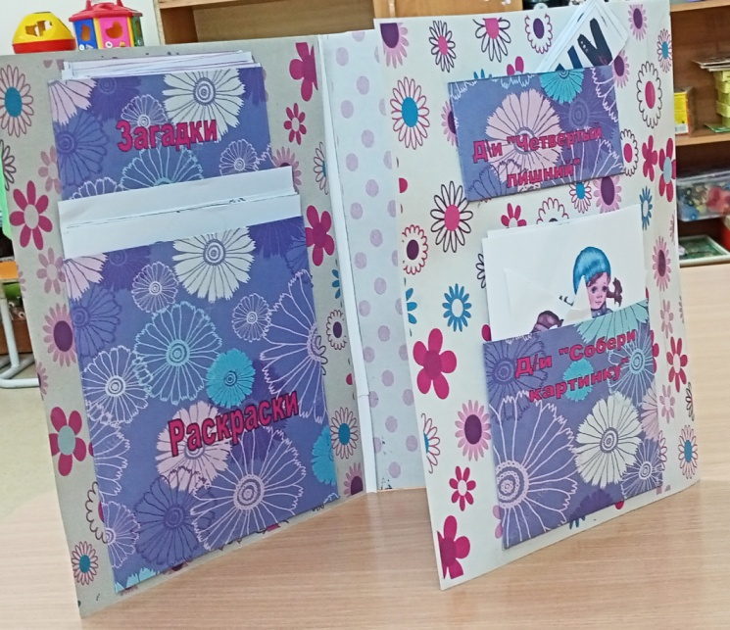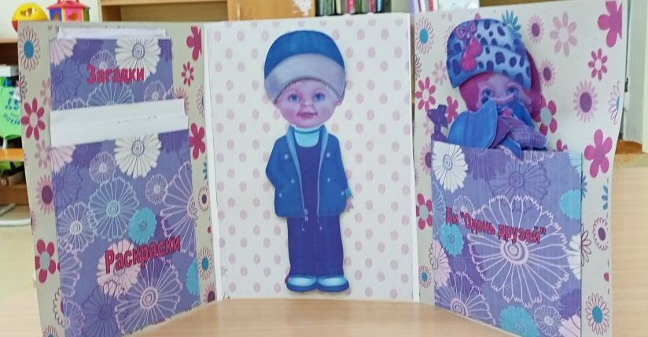

- Кармашек «Загадки» (картинки с загадками)
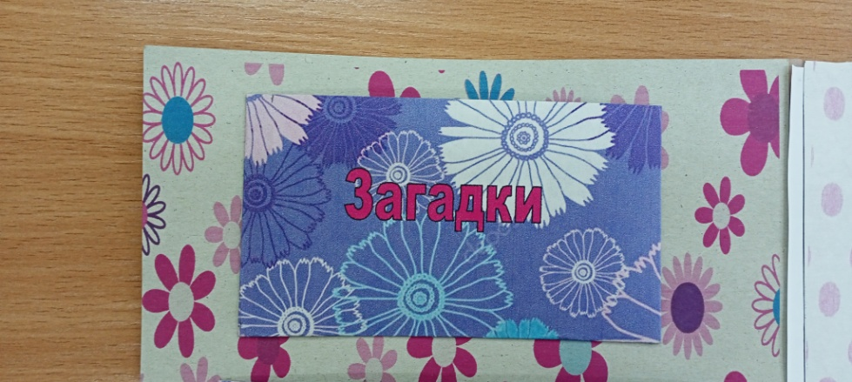
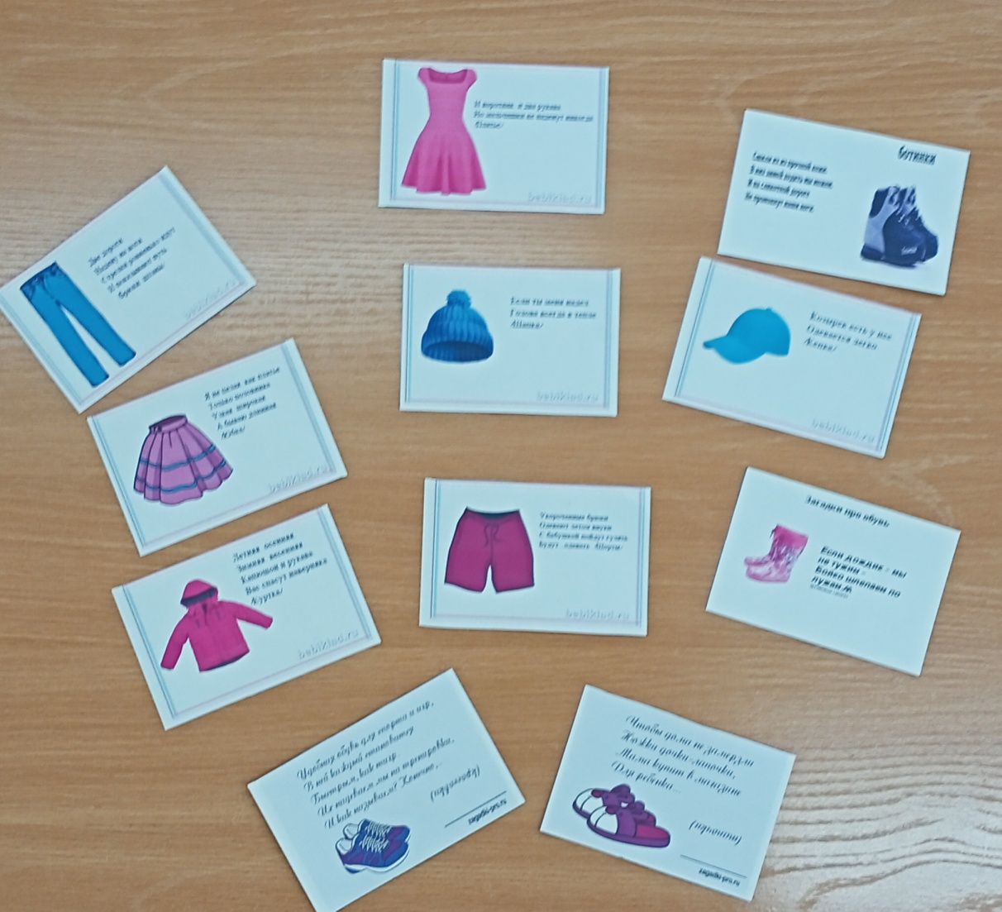

2 Кармашек «Раскраска»
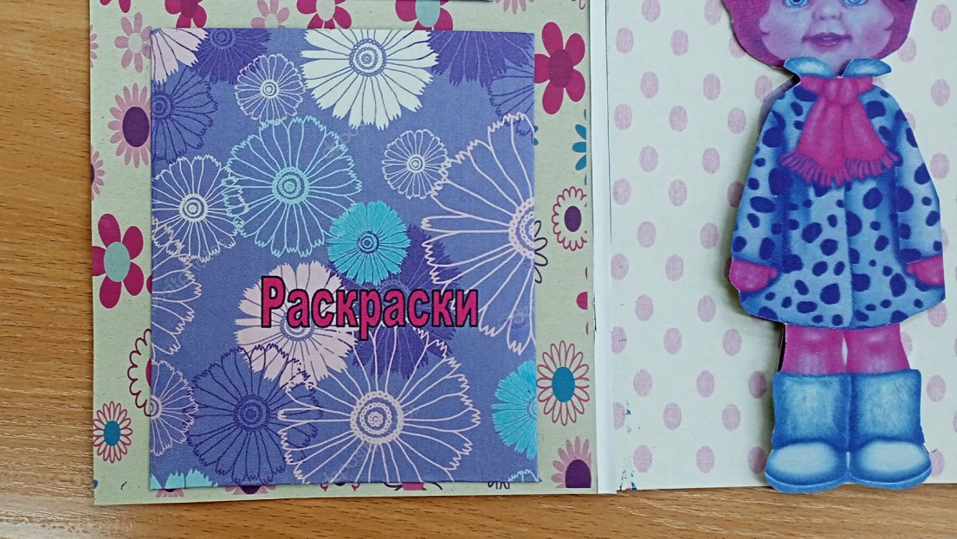
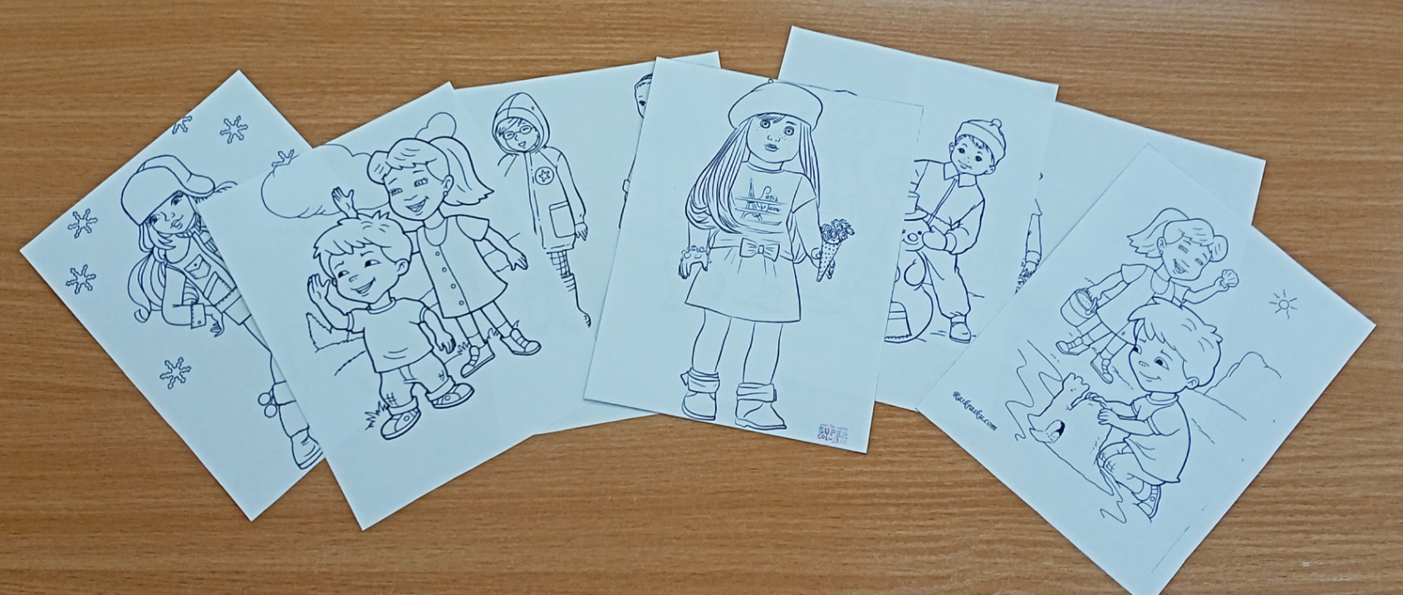

3 Кармашек Д\и «Четвертый лишний»
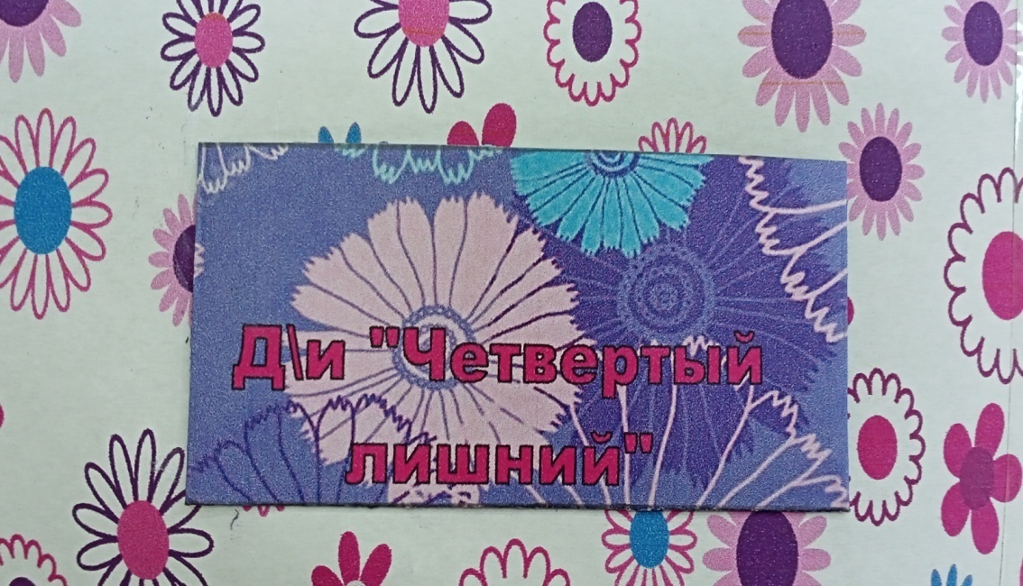

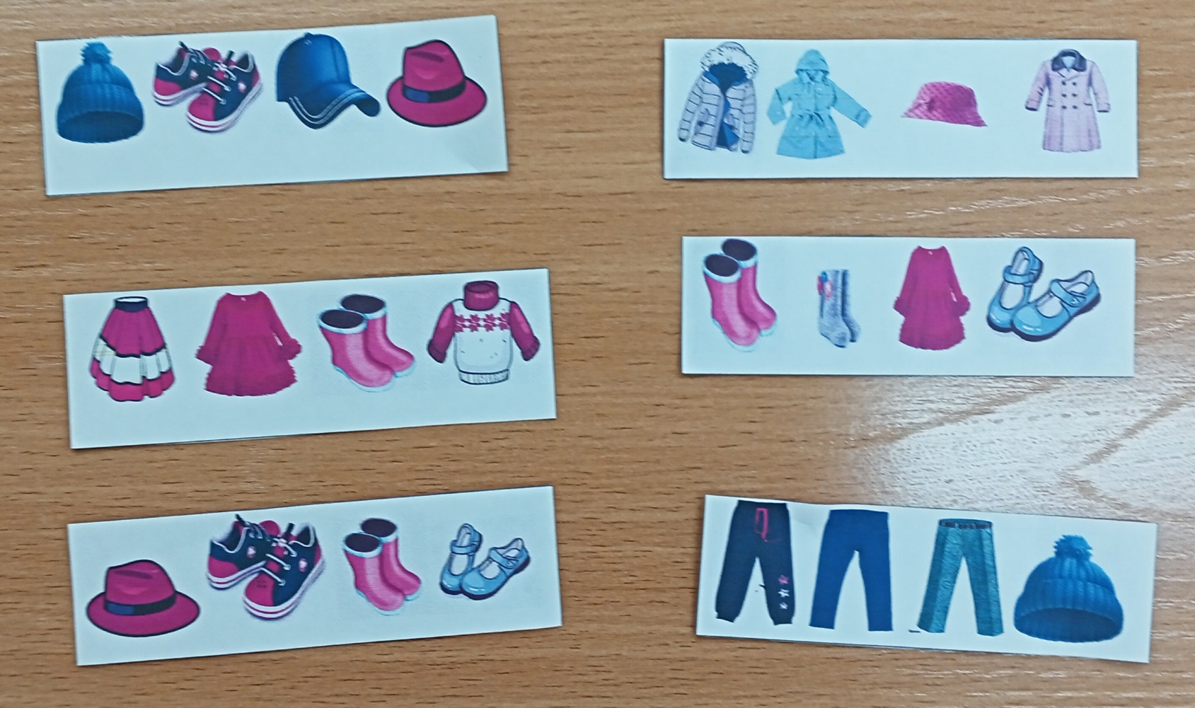

4 Кармашек Д\и «Собери картинку»
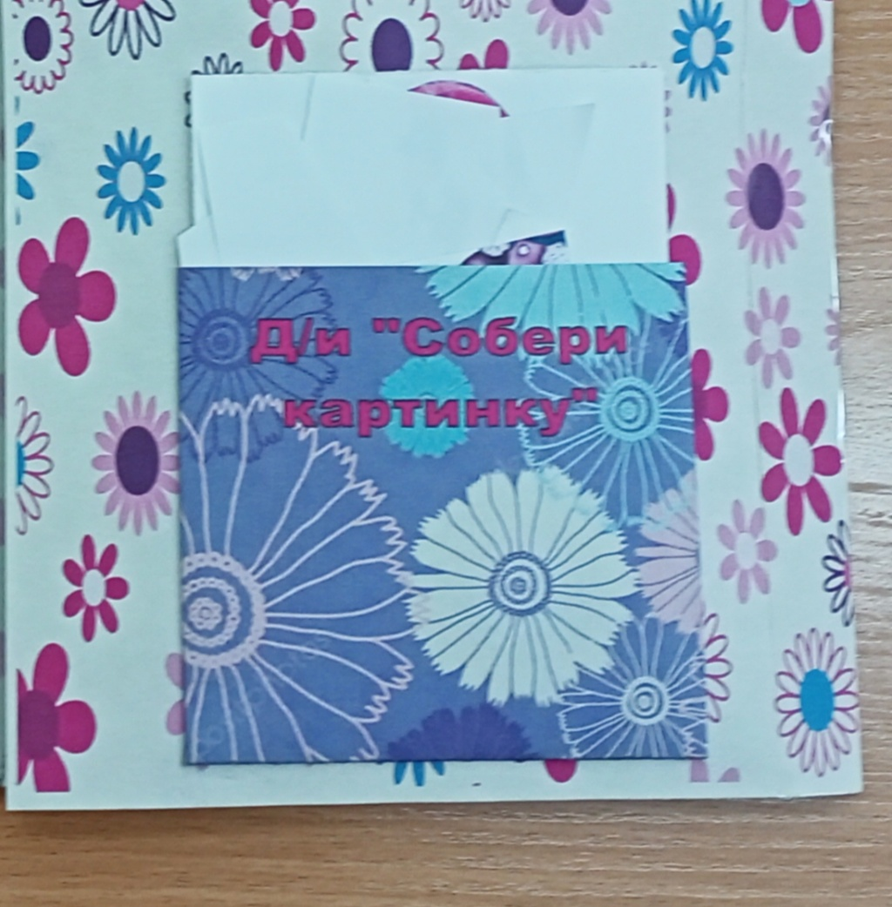

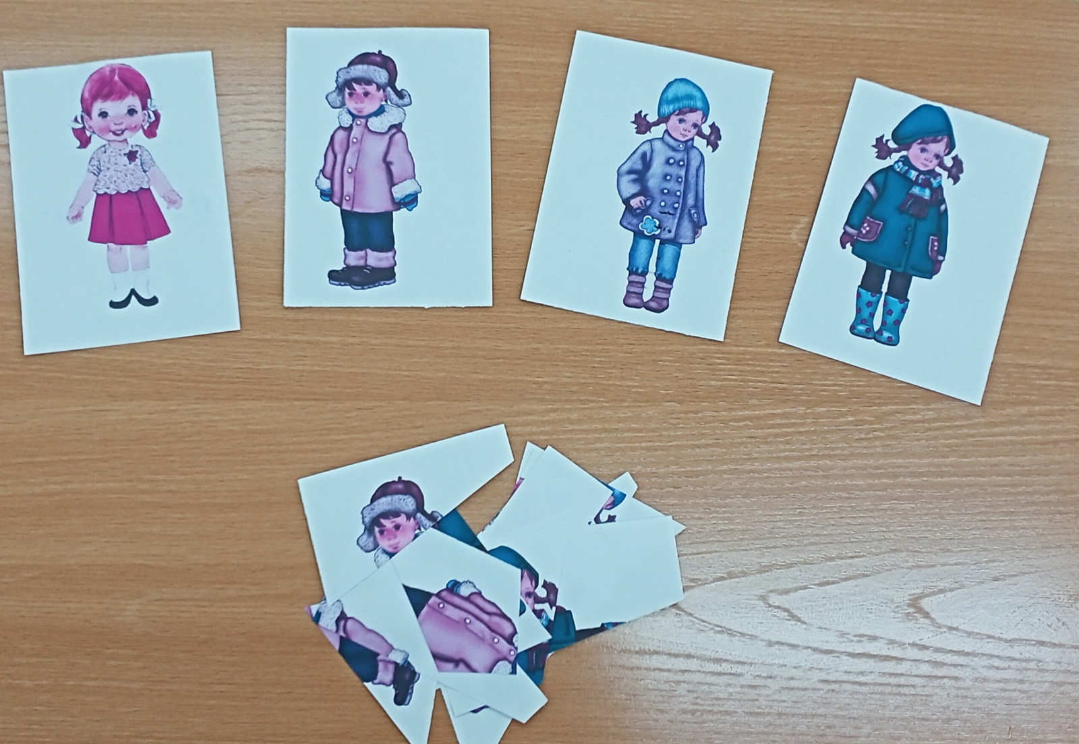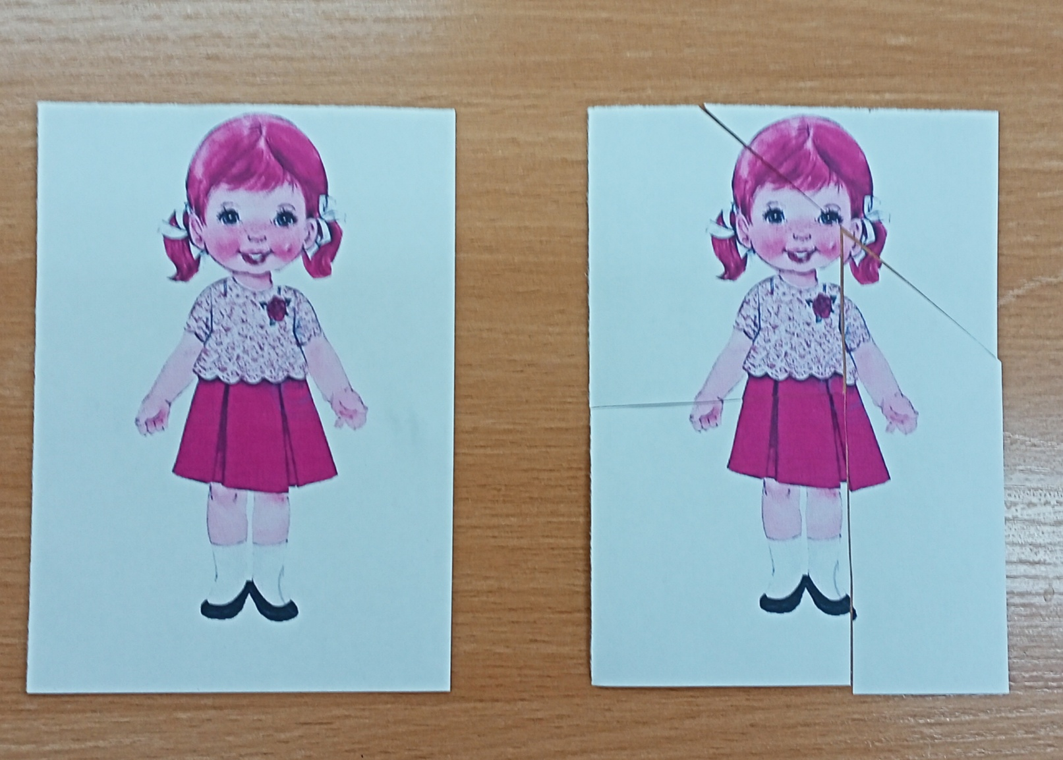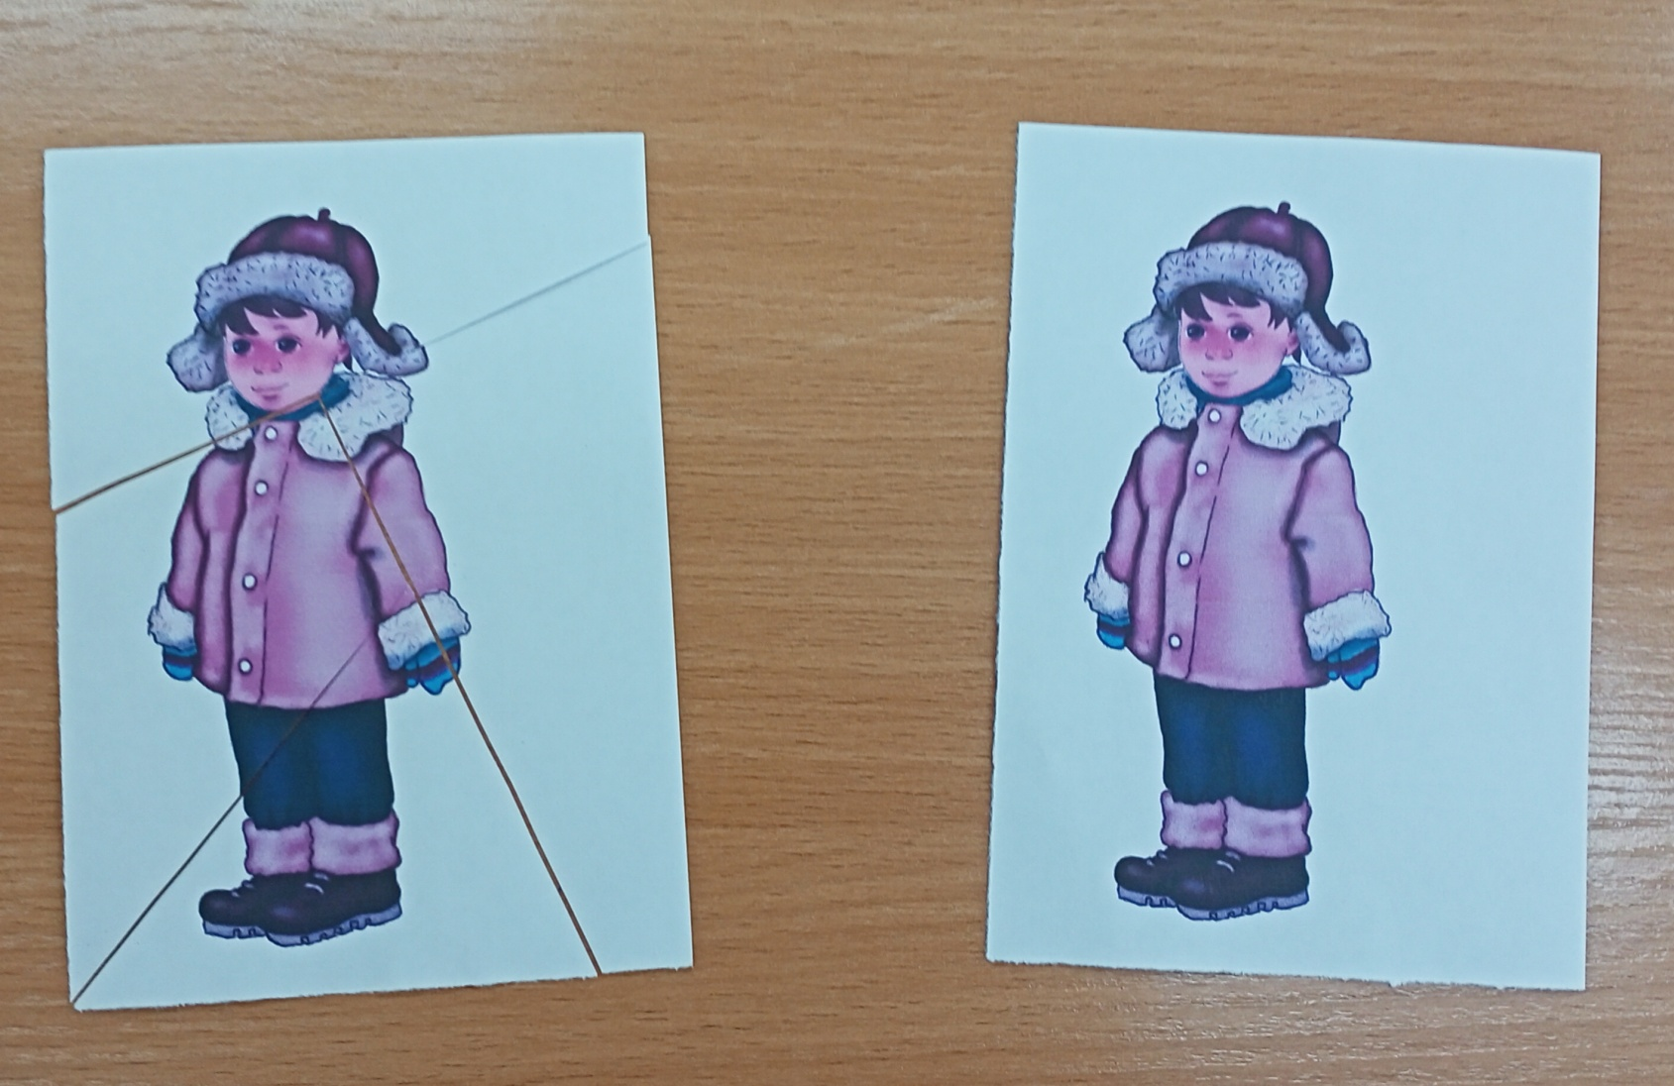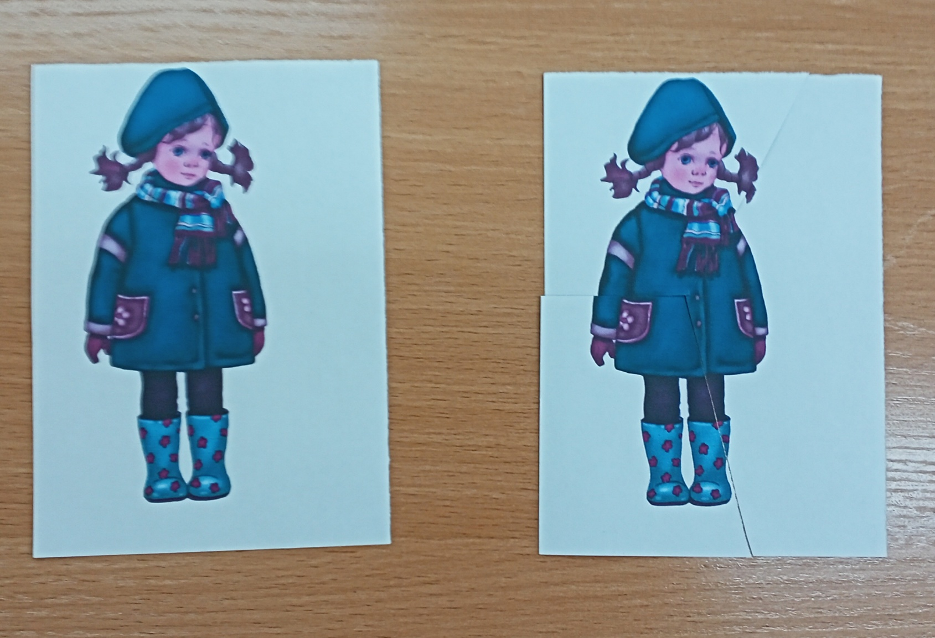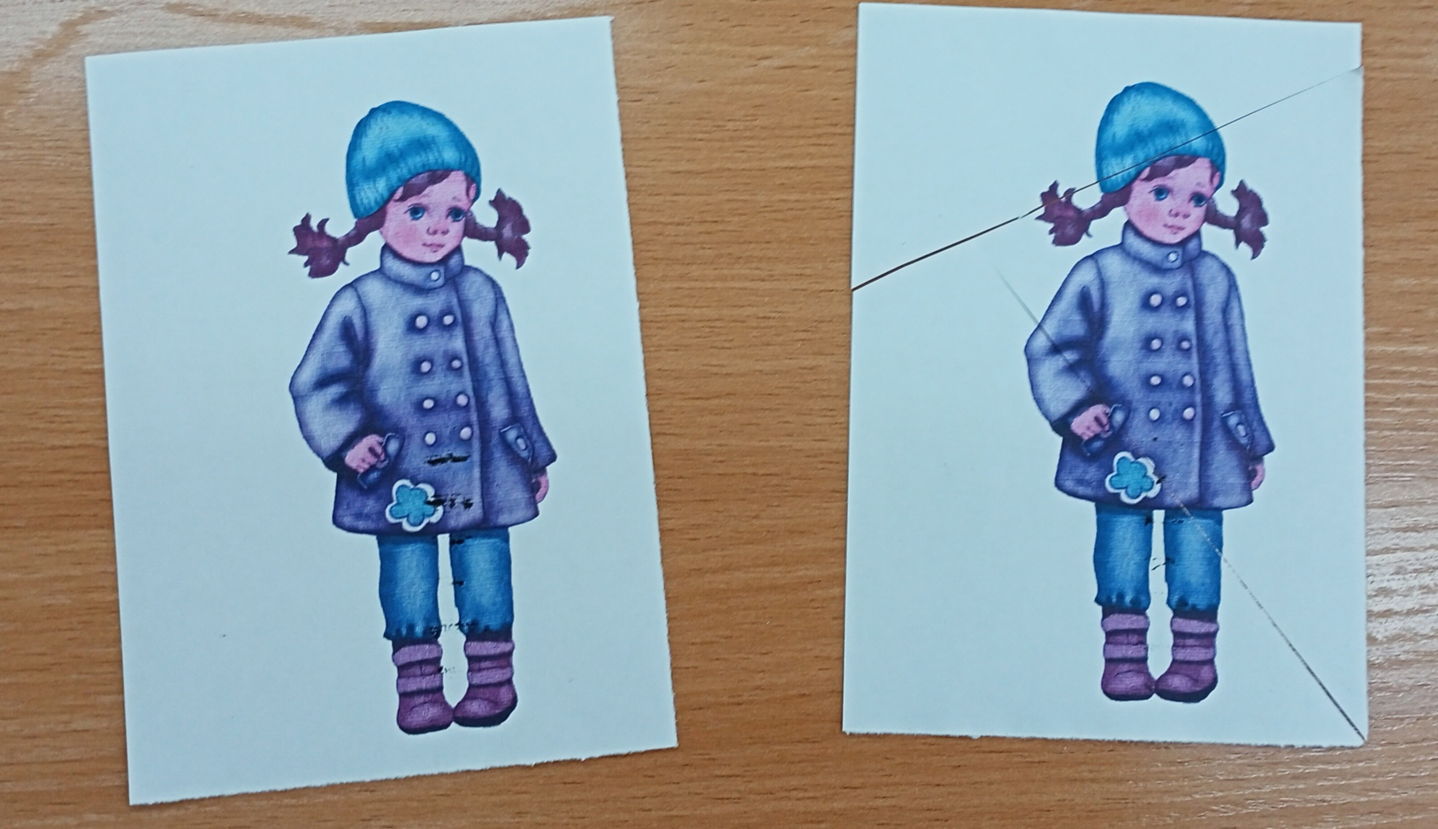
Основой лэпбука является Д\и «Одень друзей» для создания различных проблемных ситуации и поиском их решений (основа – мальчик и девочка, которых необходимо одеть от данной ситуации. Все предметы крепятся на липучки).
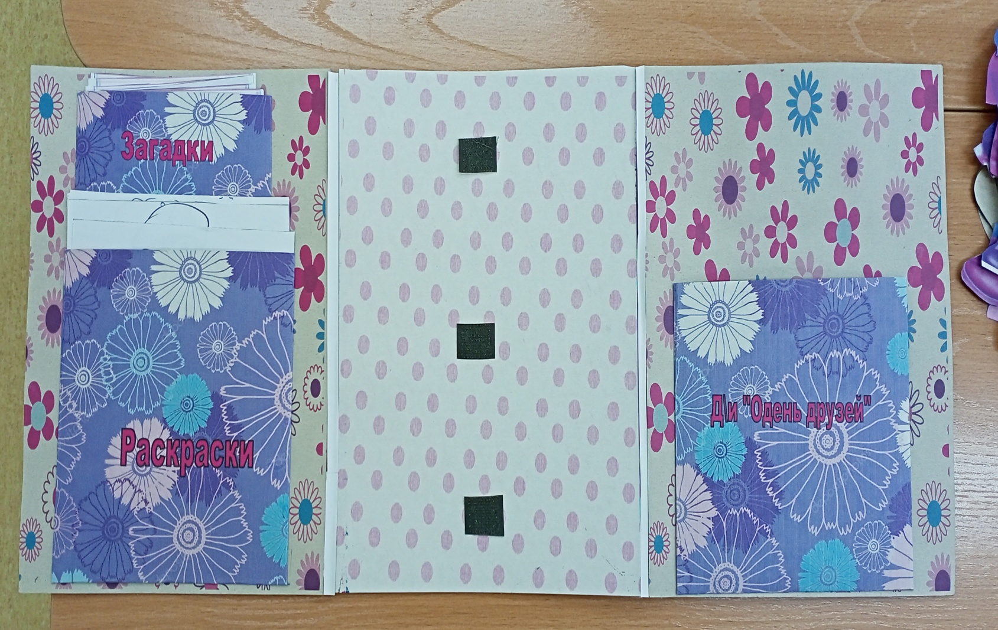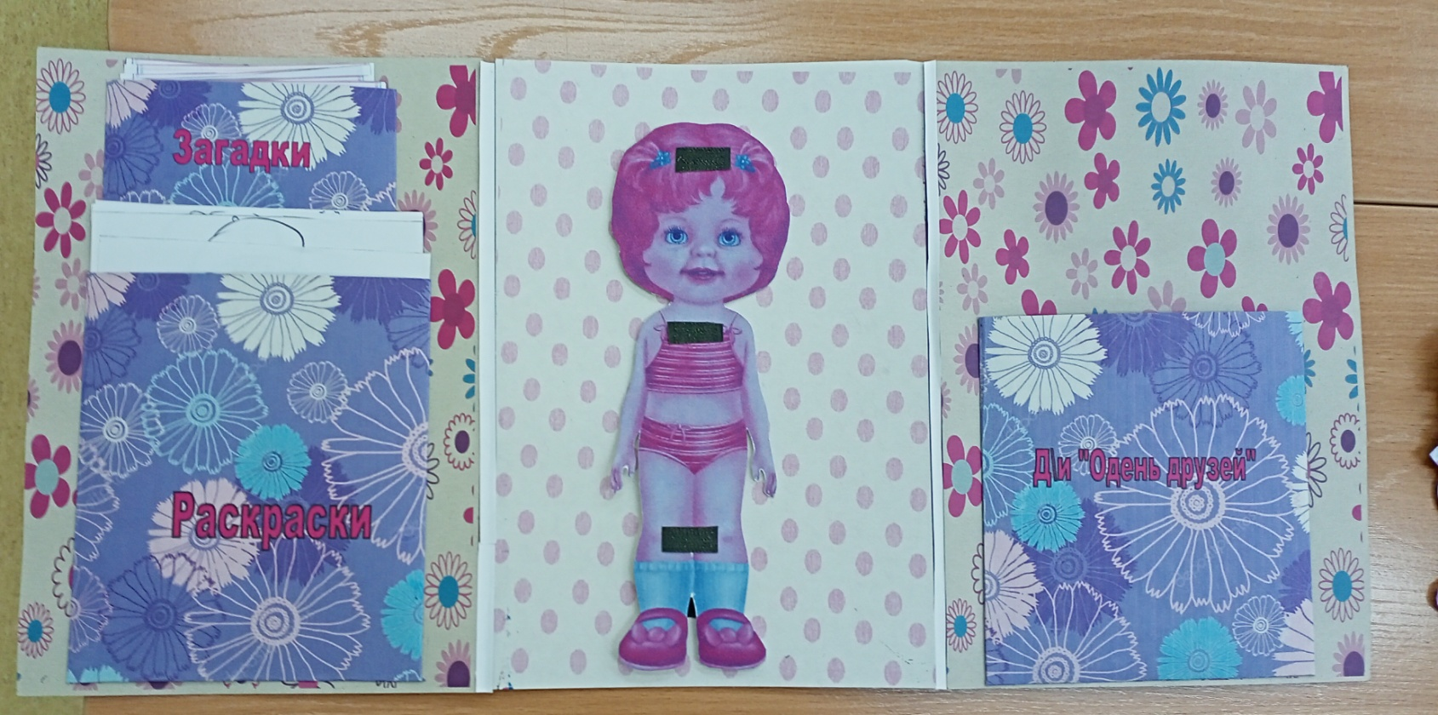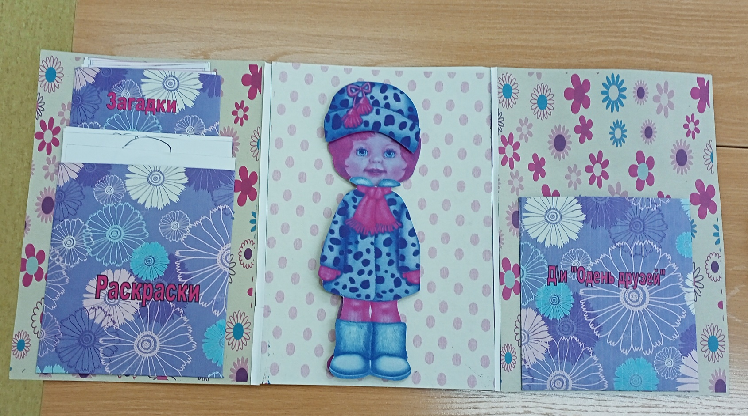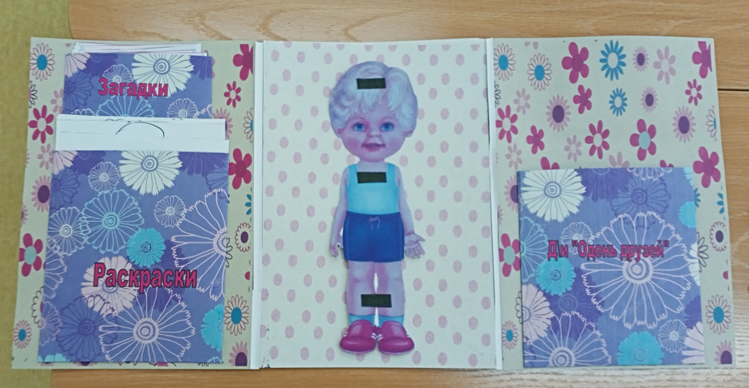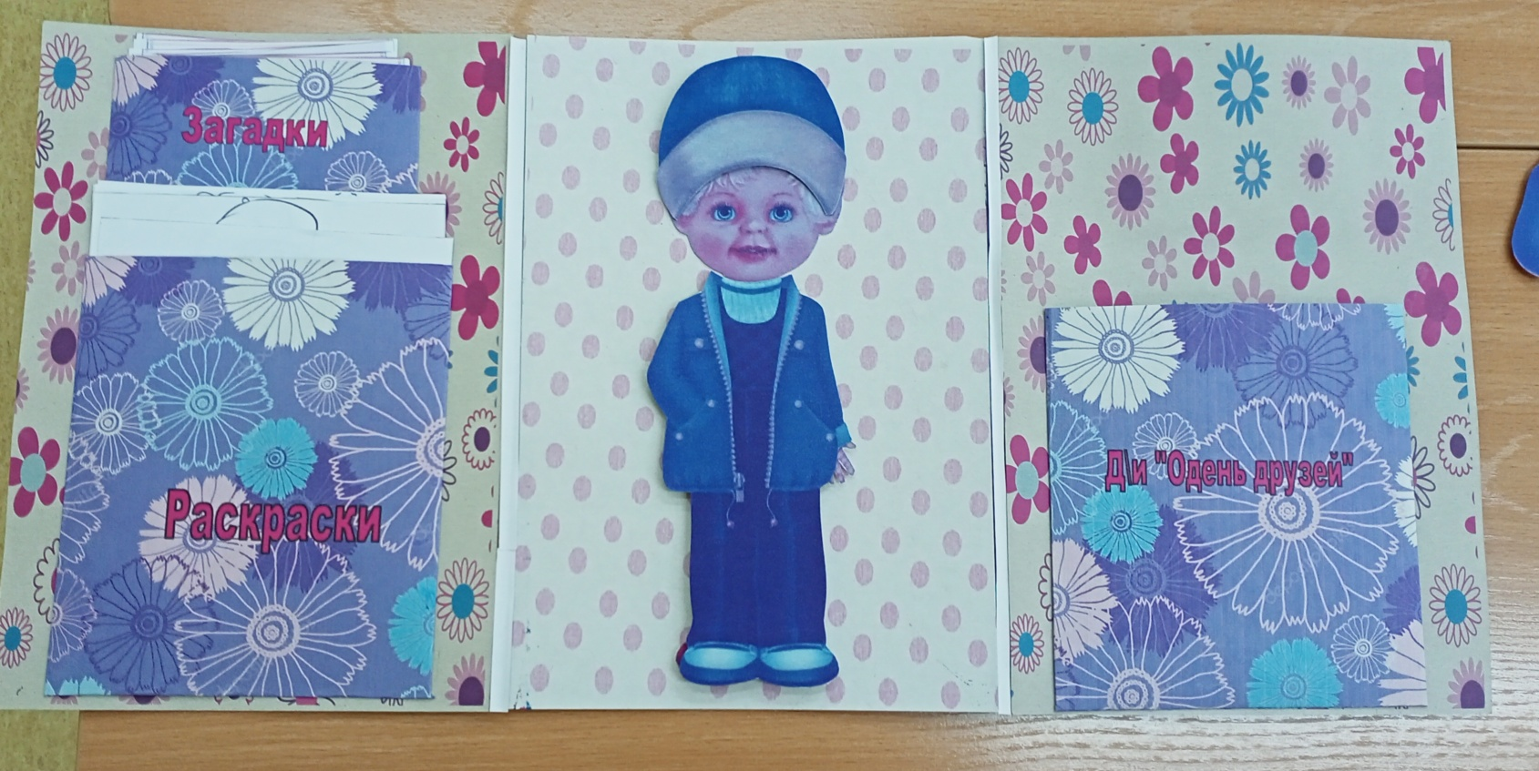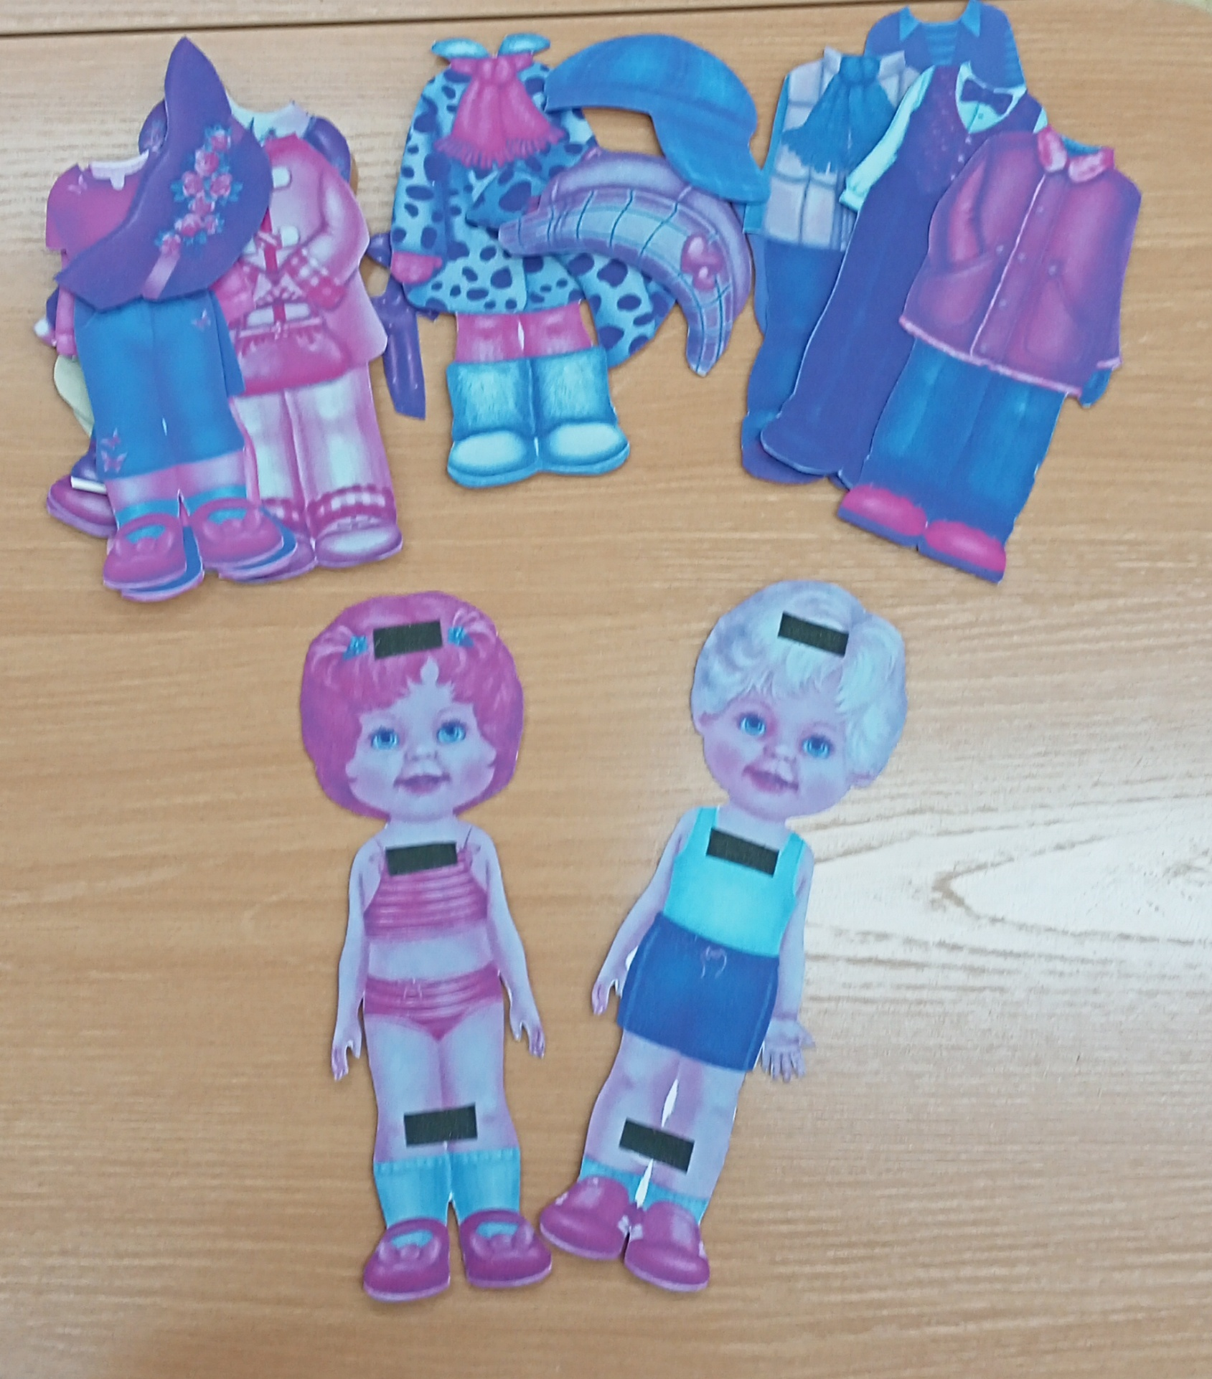
Рекомендации по использованию:
Дидактическое пособие «Одежда, обувь, головной убор» рекомендуется использовать воспитателям дошкольного учреждения в индивидуально-коррекционной работе с детьми, детьми в самостоятельной и игровой деятельности.
Лепбук – новая форма организации образовательной деятельности для развития познавательной активности детей и развития самостоятельности.
1. Он помогает ребенку по своему желанию организовать информацию по изучаемой теме и лучше понять и запомнить материал.
2. Это отличный способ для повторения пройденного. В любое удобное время ребенок просто открывает лэпбук и с радостью повторяет пройденное, рассматривая сделанную своими же руками книжку.
3. Дети учатся самостоятельно собирать и организовывать информацию.
4. Лэпбук хорошо подходит для занятий в группах, где одновременно будут заняты несколько детей. Можно выбрать задания под силу каждому и сделать такую коллективную книжку.

